ДЕНЬ ПОЛИЦИИ
Каждый год 10 ноября органы внутренних дел отмечают свой профессиональный праздник – День полиции (ранее День полиции). Произошел термин милиция от латинского "militia" – войско. Маганская школа и Маганский сельский дом культуры, в рамках межсетевого сотрудничества провели совместный праздничный концерт. Ведущие десятиклассники Максимова Н. и Минчик З., рассказали об истории праздника, ребята вокальной группы «Бриз» ( Камскова А., Татаркина О., рук.Сотников О.), педагоги Сотников О., Камскова О., библиотекарь Коваль Н. пели патриотические песни о Родине, ЮНАРМЕЙЦЫ (Минчик З., Минчик Г., Махнев Д., Тыщенко В., Ануфриенок Е., Максимова Н.) песней «Россия, вперед!», хореографическая студия «Маганочка» (Кирсанова Я, Ехилюнова Р., Камскова А., Шевелева Л.. Ленивцева Г.), казачий кинологический клуб «Дозор» (Иванова С., Симонова В., Ехилюнова М., Камскова А., Шостина А., кинолог-инструктор Осипова А., рук. Симонов С.В.), Ищук И. со стихотворением «Ванька-встанька» дали эмоциональный настрой всем, кто пришел на концерт. Гостями праздника были родители, педагоги, служившие в МВД РФ, сотрудники полиции: заместитель начальника ОУУПиПДН МВД России по Березовскому району майор полиции Куприенко О.Н., инспектора ПДН МО МВД России по Березовскому району лейтенант полиции Илюшина А.А., капитан полиции Андреева Д.С., старший инспектор ПДН майор полиции Конина Г.А., майор Баскачева А.О., начальник полиции МО МВД РФ «Березовский» Е.В.Павлов.
Ребята в песнях, танцах, стихотворениях выразили благодарность за выбор и преданность такой нелегкой профессии. Ведь гости на празднике были не случайные, они часто бывают в нашей школе, проводят профилактические беседы, совершают рейды по территории Маганска, они также, как и педагоги, несут чашу ответственности за порядок и вопросы воспитания наших детей.
И хотя в школе каникулы, пришли помочь в оформлении зала ребята 1, 7, 8, 10 классов: Чуйко В., Федорченко Р., Ехилюнов И., Брюзгин Д., Остапенко И., Федорченко А.
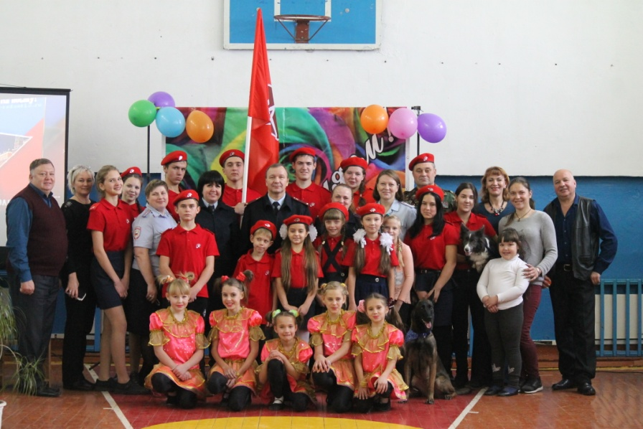
Сергей Валерьевич Симонов-председатель Общественного Совета при МО МВД РФ «Березовский».

